BORRADOR
ACTA DE LA SESIÓN ORDINARIA CELEBRADA POR EL AYUNTAMIENTO PLENO EL DÍA 21 DE DICIEMBRE DE 2023
N.O.: 14/2023

Pleno celebrado en Tías (Lanzarote), en el Salón de Sesiones de la Casa Consistorial, el día veintiuno de diciembre de dos mil veintitrés.
Sesión de carácter ordinaria celebrada en primera convocatoria.
Hora de comienzo: ocho horas y cuarenta y cinco minutos.

Preside la sesión don José Juan Cruz Saavedra, Alcalde del Ayuntamiento de Tías.

MIEMBROS DE LA CORPORACIÓN PRESENTES:

Grupo Municipal Socialista (PSOE): D. José Juan Cruz Saavedra, Dª. Carmen Gloria Rodríguez Rodríguez, D. Carmelo Tomás Silvera Cabrera, Dª. María José González Díaz, D. Ulpiano Manuel Calero Cabrera, Dª. Laura Callero Duarte, D. Sergio García González, Dª. Miriam Hernández Kaján, D. Christopher Notario Déniz y Dª. Mariana Grisel Pérez Noriega.

Grupo Político del Partido Popular (PP): D. Francisco Javier Aparicio Betancort, D. Ayoze Pérez García, Dª. María Nerea Santana Alonso, Dª. Ylenia Vizcaíno Batista, Dª. Saray Rodríguez Marrero y D. Alejandro Curbelo Delgado.

Grupo Mixto: D. Marcial Nicolás Saavedra Sanginés (USP), y Dª. María Esther Tamargo Acebal (VOX).

MIEMBROS DE LA CORPORACIÓN AUSENTES:

Grupo Político del Partido Popular (PP): D. Roberto Brito de Ganzo, quién excusa su ausencia.
Grupo Mixto: D. Amado Jesús Vizcaíno Eugenio (CCa) y Dª. María Agustina Martín Perdomo (CCa), quiénes excusan sus ausencias.

SECRETARIO-ACCIDENTAL: D. Santiago José Calero Cabrera (Según Decreto ALC/2023/2253 de fecha 18/12/2023).
Abierta la sesión se proceden a tratar los siguientes asuntos:

PARTE DECISORIA:

PUNTO 1º.- APROBACIÓN DE LAS ACTAS DE LAS SESIONES ANTERIORES: ACTA PLENO DE FECHA 21-11-2023, NÚMERO DE ORDEN 13/2023 (SESIÓN ORDINARIA).-

No se efectúan observaciones. El Acta queda aprobada.

PUNTO 2º.- NÚMERO DE EXPEDIENTE: 2023/00008274E. APROBACIÓN DE FACTURAS CON INFORME DE REPARO DE PLENO.-

Por el Sr. Secretario se procede a dar lectura al dictamen/informe/consulta de la Comisión Informativa de Economía y Hacienda, y Especial de Cuentas de fecha 11 de diciembre de 2023, que sigue:

“Punto 2º.- Número de expediente: 2023/00008274E. Aprobación de facturas con informe de reparo de Pleno.

Siendo la propuesta la siguiente:

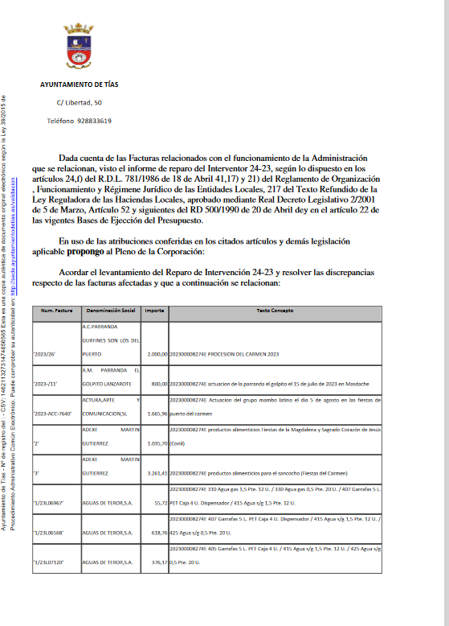

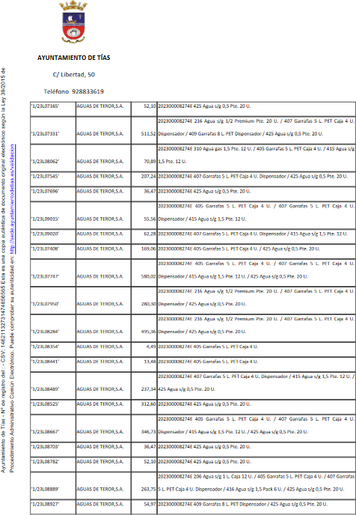

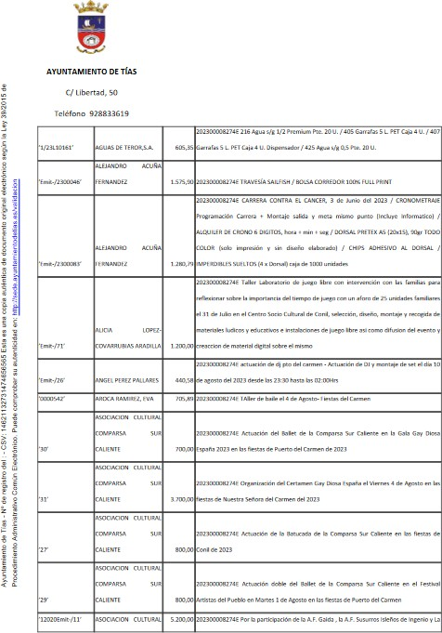

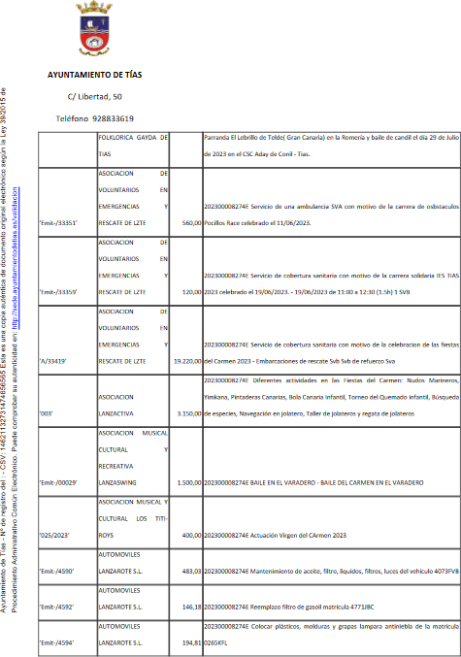

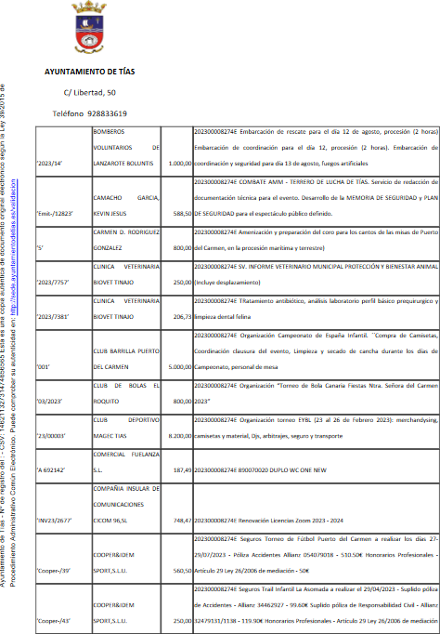

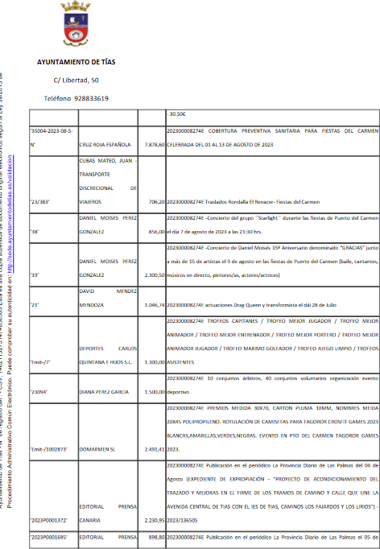

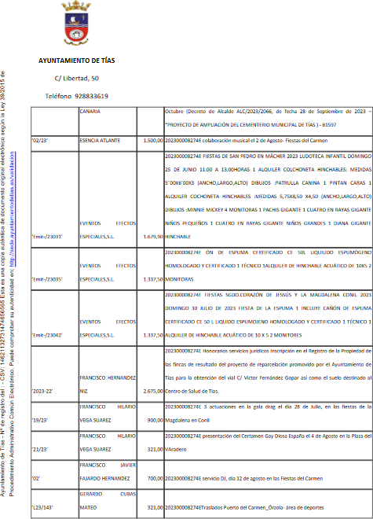

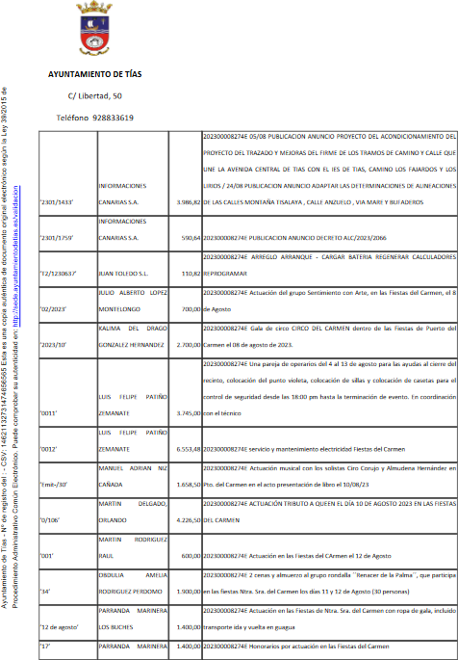

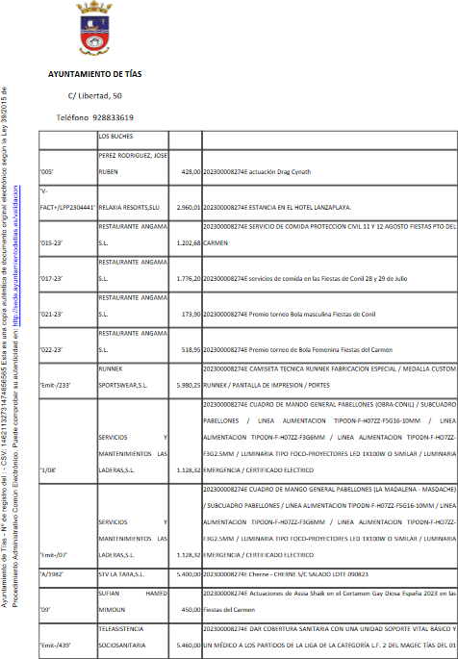

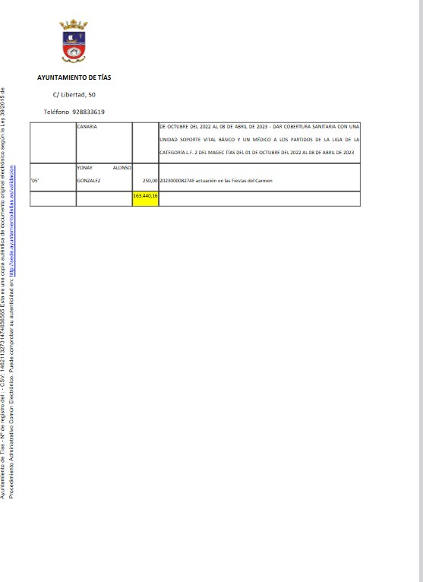

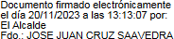

Por la Presidencia se expone la propuesta.

Sometido el asunto a votación, la Comisión Informativa dictamina favorablemente la propuesta por mayoría simple de los miembros presentes, siendo el resultado de la votación cuatro (4) votos a favor (PSOE).”

Abierto el debate interviene la Edil del Grupo Mixto-Vox, doña María Esther Tamargo Acebal, quien manifiesta que los proveedores tiene que cobrar por los servicios que le han prestado a la Corporación, pero señala que no se ha seguido por este Ayuntamiento el Procedimiento legalmente establecido y por ello manifiesta su voto en contra del presente expediente de reconocimiento.

Sometido el asunto a votación, el Pleno de la Corporación, aprobó la propuesta por mayoría simple de los miembros presentes, siendo el resultado de la votación; once (11) votos a favor (PSOE y Grupo Mixto USP); seis (6) abstenciones (PP) y un (1) voto en contra (Grupo Mixto VOX).

PUNTO 3º.- NÚMERO DE EXPEDIENTE: 2023/00010928F. MODIFICACIÓN DEL RÉGIMEN DE DEDICACIÓN Y RETRIBUCIONES DE LOS MIEMBROS DE LA CORPORACIÓN.-

Por el Sr. Secretario se procede a dar lectura al dictamen/informe/consulta de la Comisión Informativa de Régimen General, y Contratación, de fecha 11 de diciembre de 2023, que sigue:

“Punto 2º.- Número de expediente: 2023/00010928F. Modificación del régimen de dedicación y retribuciones de los miembros de la corporación.-

Siendo la Propuesta la siguiente:

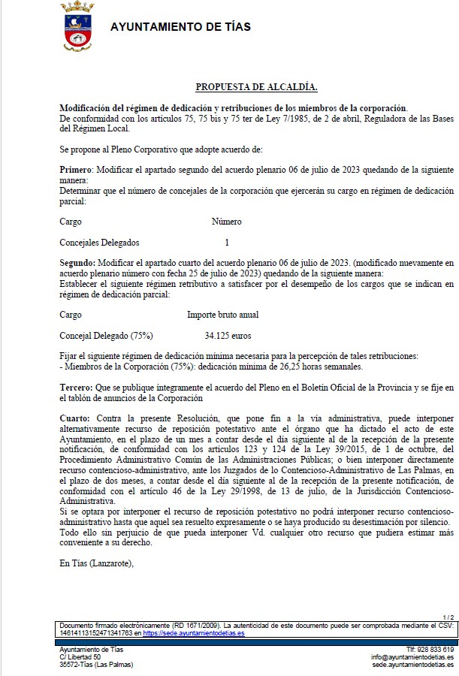

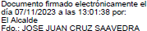

Por la Presidencia se expone la propuesta.

Sometido el asunto a votación, la Comisión Informativa dictamina favorablemente la propuesta por mayoría simple de los miembros presentes, siendo el resultado de la votación; cuatro (4) votos a favor (PSOE y Grupo Mixto USP) y dos (2) abstenciones (PP).”

Abierto el debate interviene el Edil del Grupo Socialista, don Carmelo Tomás Silvera Cabrera, quien señala que hasta ahora había dos Concejales a tiempo parcial y que a partir de ahora solo va a haber una Concejala a tiempo parcial

Sometido el asunto a votación, el Pleno de la Corporación, aprobó la propuesta por mayoría simple de los miembros presentes, siendo el resultado de la votación; once (11) votos a favor (PSOE y Grupo Mixto USP); y siete (7) abstenciones (PP y Grupo Mixto VOX).

PUNTO 4º.- NÚMERO DE EXPEDIENTE: 2023/00012990E. FACTURAS CON INFORME DE REPARO-PLENO.-

Interviene el Sr. Alcalde quien señala que hay que ratificar la inclusión en el orden del día porque no llegó a tiempo a la Comisión Informativa

Sometida la ratificación del asunto que no ha sido previamente informado por la respectiva Comisión Informativa a votación, el Pleno aprobó la ratificación del mismo, por mayoría simple de los miembros presentes, siendo el resultado de la votación, once (11) votos a favor (PSOE y Grupo Mixto USP); y siete (7) abstenciones (PP y Grupo Mixto VOX).

Por el Sr. Secretario se procede a dar lectura al asunto, siendo el asunto (que no ha sido previamente informado por la respectiva Comisión Informativa), el siguiente:

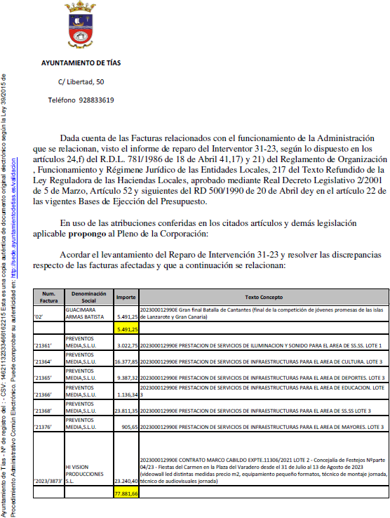

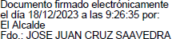

Abierto el debate interviene la Edil del Grupo Mixto-Vox, doña María Esther Tamargo Acebal, quién se reitera en la exposición ya realizada en el asunto número dos del Orden del día, en el sentido de que es necesario que los proveedores cobren, pero resulta improcedente que la Administración no siga el procedimiento de contratación legalmente establecido.

Seguidamente interviene el Edil del Partido Popular don Francisco Javier Aparicio Betancort quien manifiesta que existe una nota de reparo de la Intervención Municipal con respecto al contrato Marco suscrito entre el Ayuntamiento de Tías y el Excmo. Cabildo Insular de Lanzarote sobre la actividad de sonido e instalaciones para eventos, y en este sentido se interesa si se ha procedido a resolver en el presente expediente la nota de reparo que afecta al concurso de Pesca de Puerto del Carmen. Sobre tal evento insiste en la necesidad de ayudar desde la Corporación Municipal para la celebración de dicho evento

Sometido el asunto a votación, el Pleno de la Corporación, aprobó la propuesta por mayoría simple de los miembros presentes, siendo el resultado de la votación; once (11) votos a favor (PSOE y Grupo Mixto USP); y seis (6) abstenciones (PP) y un (1) voto en contra (Grupo Mixto VOX).

PARTE DECLARATIVA:

PUNTO 5º.- NÚMERO DE EXPEDIENTE: 2023/00011761N. MOCIÓN QUE PRESENTA EL GRUPO MUNICIPAL DEL PARTIDO POPULAR EN EL AYUNTAMIENTO DE TÍAS QUE RETOME LOS TRÁMITES PARA LA ADQUISICIÓN DEL SUELO NECESARIO PARA LA IMPLANTACIÓN DEL CEMENTERIO Y LAS DEPENDENCIAS MUNICIPALES ANEXAS.-

Por el Sr. Secretario se procede a dar lectura al dictamen/informe/consulta de la Comisión Informativa de Régimen General, y Contratación, de fecha 11 de diciembre de 2023, que sigue:

“Punto 3º.- Número de expediente: 2023/00011761N. Moción que presenta el Grupo Municipal del Partido Popular en el Ayuntamiento de Tías que retome los trámites para la adquisición del suelo necesario para la implantación del cementerio y las dependencias municipales anexas.-

Siendo la Propuesta la siguiente:
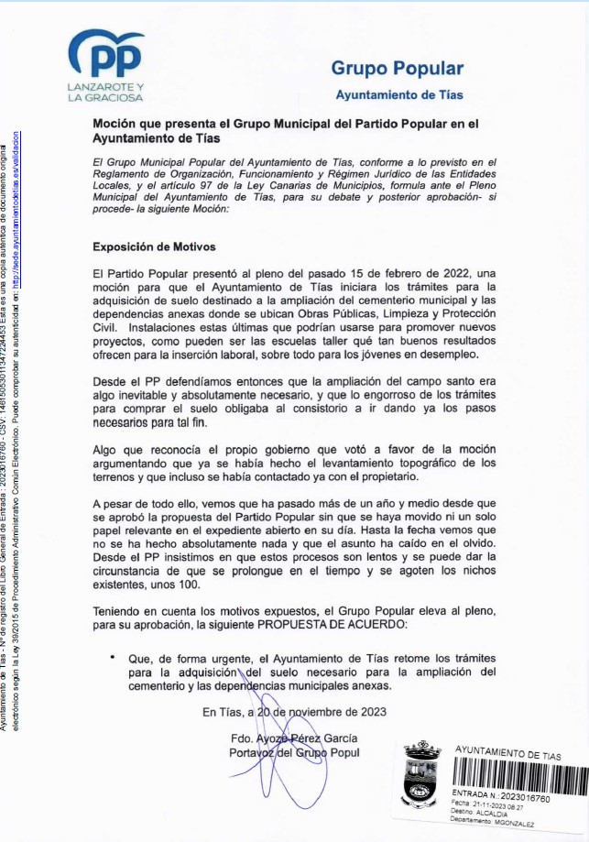

Interviene Dª. Saray Rodríguez Marrero, quien expone la propuesta.

Sometido el asunto a votación, la Comisión Informativa dictamina favorablemente la propuesta por mayoría simple de los miembros presentes, siendo el resultado de la votación; cuatro (4) abstenciones (PSOE y Grupo Mixto USP) y dos (2) votos a favor (PP).”

Abierto del debate interviene el Edil del Partido Popular don Francisco Javier Aparicio Betancort, quien reitera el contenido de su Moción en los mismos términos en los que se encuentra redactada y señala que existen problemas de espacio con los actuales servicios que están ubicados en el Sistema del Cementerio así como en la necesidad de ampliar el número de nichos existentes, solicitando la mayor agilidad para resolver los problemas advertidos.

Seguidamente toma la palabra el Edil del Grupo Socialista, don Ulpiano Calero Cabrera, quien señala que son sobradamente conocidas todas las actuaciones que ha venido realizado el actual Grupo de Gobierno, y que resume en la redacción de un nuevo proyecto de ampliación del cementerio e inicio de expediente de expropiación forzosa para la adquisición de suelo destinado a la implantación de nuevos nichos. De igual modo señala que existe un nuevo proyecto para la construcción de una nueva nave para albergar nuevos servicios. Concluye su intervención señalando que se está ultimando la redacción de un proyecto para la colocación de nichos en la llamada zona dos del actual recinto del cementerio.

A continuación interviene nuevamente el Edil del Partido Popular don Francisco Javier Aparicio Betancort señalando que por parte del actual Grupo de Gobierno se utilizan muchas palabras pero los hechos demuestran que no están trabajando y en lo relativo al proyecto que nos ocupa considera que se ha ido con mucha lentitud y con poco empeño en resolver problemas.

Finalmente interviene el Sr. Alcalde, don José Juan Cruz Saavedra, quien señala que este Grupo de Gobierno en cuatro años ha hecho mucho más que el Gobierno de Partido Popular en ocho.
Concluye su intervención señalando que en la página web Municipal se pueden ver todas las actuaciones que se han seguido con respecto al presente expediente, todo lo cual demuestra el interés y trabajo del actual Grupo de Gobierno.

Sometido el asunto a votación, el Pleno de la Corporación, rechazó la propuesta, siendo el resultado de la votación; once (11) votos en contra (PSOE y Grupo Mixto USP) y siete (7) votos a favor (PP y Grupo Mixto VOX).

PUNTO 6º.- NÚMERO DE EXPEDIENTE: 2023/00011759X. MOCIÓN QUE PRESENTA EL GRUPO MUNICIPAL DEL PARTIDO POPULAR EN EL AYTO DE TÍAS PARA PROMOVER LA SUPERVISIÓN DE TODOS LOS EJEMPLARES DE PALMERAS QUE SE ENCUENTRAN EN ZONAS TRANSITADAS DEL MUNICIPIO Y PROCEDA, EN CASO NECESARIO, A LA ELIMINACIÓN DE TODOS LOS EJEMPLARES QUE REPRESENTEN PARA EL TRÁNSITO DE PERSONAS Y VEHÍCULOS.-

Por el Sr. Secretario se procede a dar lectura al dictamen/informe/consulta de la Comisión

Informativa de Régimen General, y Contratación, de fecha 11 de diciembre de 2023, que sigue:

“Punto 4º.- Número de expediente: 2023/00011759X. Moción que presenta el Grupo Municipal del Partido Popular en el Ayto de Tías para promover la supervisión de todos los ejemplares de palmeras que se encuentran en zonas transitadas del municipio y proceda, en caso necesario, a la eliminación de todos los ejemplares que representen para el tránsito de personas y vehículos.-

Siendo la Propuesta la siguiente:
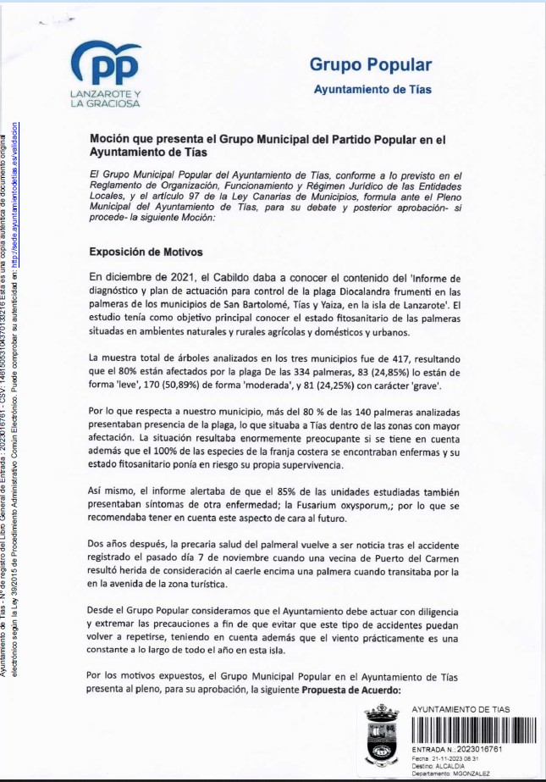

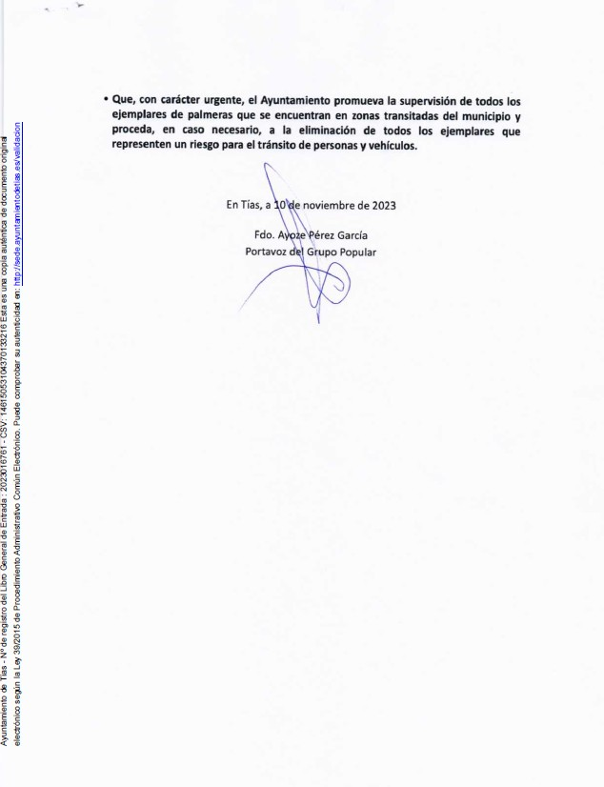

Interviene Dª. Ylenia Vizcaíno Batista, quien expone la propuesta.

Sometido el asunto a votación, la Comisión Informativa dictamina favorablemente la propuesta por mayoría simple de los miembros presentes, siendo el resultado de la votación; cuatro (4) abstenciones (PSOE y Grupo Mixto USP) y dos (2) votos a favor (PP).”

Interviene en primer lugar el Edil de Partido Popular don Ayoze Pérez García señalando que se debe de extremar la precaución con el palmeral para evitar su deterioro así como su posible incidencia en daños humanos por los riesgos que ello presenta.

Seguidamente interviene la Edil del Grupo Mixto-Vox, doña María Esther Tamargo Acebal, quien manifiesta su conformidad para con los términos de la presente Moción, señalando que es urgente tomar medidas para evitar cualquier otro accidente como el que recientemente se ha producido en Puerto del Carmen.

A continuación interviene la Edil del Grupo Socialista, doña Carmen Gloria Rodríguez Rodríguez, quien señala que existe un Plan Insular de Actuación firmado con el Gobierno de Canarias y en la época de Gobierno del PSOE, que ha sido el único partido que se ha preocupado por la situación del palmeral de Lanzarote. Señala que se ha de cuidar el palmeral y sobre todo velar por la seguridad de las personas que por diferentes razones puedan sufrir algún accidente. Indica que desde el Cabildo de Lanzarote no se han tomado medidas al respecto y que las actuaciones previstas únicamente priorizan acciones en el palmeral de Haría siendo que el de la zona sur de la Isla, principalmente Puerto del Carmen, ha quedado para el final de las actuaciones al no ser prioritario para la Corporación Insular. En este sentido la referida Edil señala que la apuesta del Partido Popular desde la Corporación Insular ha sido la de favorecer los valores ornamentales frente a la seguridad de las personas, insistiendo en que tanto valor ornamental tiene el palmeral del norte de la Isla como el del Municipio de Tías.
Concluye su intervención doña Carmen Gloria Rodríguez Rodríguez, señalando que en todo caso las competencias sobre el palmeral que se encuentra en el suelo rústico es competencia del Cabildo de Lanzarote, advirtiendo que el palmeral está sufriendo daños y deterioro por la acción de especies invasoras, todo lo cual sigue siendo competencia del Cabildo y ha de ser la Corporación Insular la que actúe con mayor rotundidad.

Nuevamente interviene el Edil del Partido Popular, don Francisco Javier Aparicio Betancort señalando que el objetivo principal de la Moción es obligar a que todas las administraciones actúen y también hacer una llamada de atención para que se adopten las medidas necesarias para evitar cualquier siniestro, advirtiendo que la dejadez del Cabildo en la legislatura pasada fue responsabilidad del PSOE.

Sometido el asunto a votación, el Pleno de la Corporación, rechazó la propuesta, siendo el resultado de la votación; once (11) votos en contra (PSOE y Grupo Mixto USP); y siete (7) votos a favor (PP y VOX).

PUNTO 7º.- NÚMERO DE EXPEDIENTE: 2023/00012727N. MOCIÓN DEL GRUPO POPULAR AL PLENO SOBRE SUBVENCIONES A GRUPOS DEL CARNAVAL DEL MUNICIPIO.-

Por el Sr. Secretario se procede a dar lectura al dictamen/informe/consulta de la Comisión Informativa de Régimen General, y Contratación, de fecha 11 de diciembre de 2023, que sigue:

“Punto 7º.- Asuntos no incluidos en el Orden del Día.-

7º.2.- Número de expediente: 2023/00012727N. Moción del grupo popular al pleno sobre subvenciones a grupos del carnaval del municipio.-
Sometida a votación la especial y previa declaración de urgencia sobre asuntos no comprendidos en la convocatoria, la Comisión Informativa acordó aprobar la especial y previa declaración de urgencia sobre asuntos no comprendidos en la convocatoria, por mayoría absoluta del número legal de miembros, siendo el resultado de la votación; seis (6) votos a favor (PSOE, PP y Grupo Mixto USP).

Siendo la propuesta la siguiente:

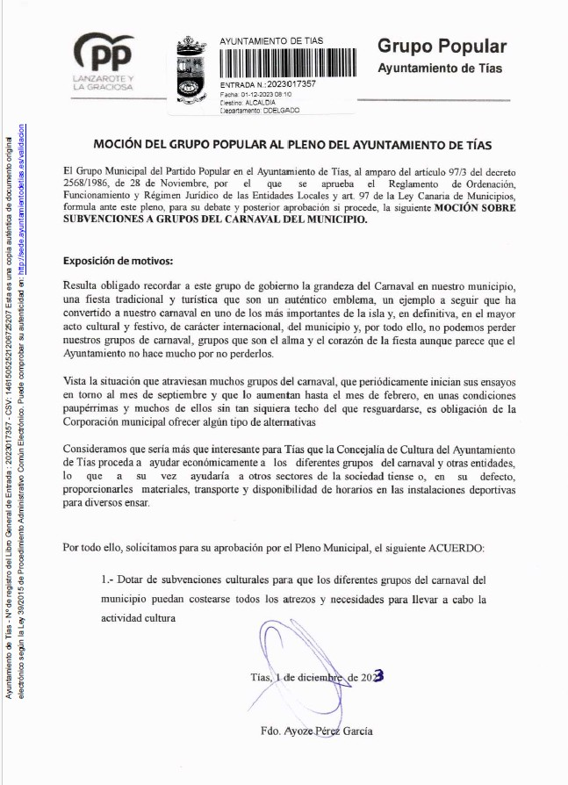

Sometido el asunto a votación, la Comisión Informativa dictamina favorablemente la propuesta por mayoría simple de los miembros presentes, siendo el resultado de la votación; cuatro (4) abstenciones (PSOE y Grupo Mixto USP) y dos (2) votos a favor (PP).”

Interviene en primer lugar el Edil del Partido Popular don Alejandro Curbelo Delgado quien reitera la Moción presentada por su Grupo en los mismos términos en los que se encuentra redactada.

Finalmente interviene la Edil del Grupo Socialista doña Miriam Hernández Kaján aclarando que se ha seguido el mismo sistema utilizado en los últimos diez años, e insiste en que nunca ha existido ningún inconveniente en contar con ellos y seguir ayudándoles, concluyendo en que por parte dichos colectivos no se ha trasladado ningún malestar a la Concejalía

Sometido el asunto a votación, el Pleno de la Corporación, rechazó la propuesta, siendo el resultado de la votación; once (11) votos en contra (PSOE y Grupo Mixto USP); y siete (7) votos a favor (PP y Grupo Mixto VOX).

PUNTO 8º.- NÚMERO DE EXPEDIENTE: 2023/00012729Z. MOCIÓN VOX MEJORAR ACCESO A LA PLAYA EL BARRANQUILLO Y REPARACIÓN ZONA DUCHA.-

Por el Sr. Secretario se procede a dar lectura al dictamen/informe/consulta de la Comisión Informativa de Régimen General, y Contratación, de fecha 11 de diciembre de 2023, que sigue:

“Punto 7º.- Asuntos no incluidos en el Orden del Día

7º.1.- Número de expediente: 2023/00012729Z. Moción VOX mejorar acceso a la Playa el Barranquillo y reparación zona ducha.-
Sometida a votación la especial y previa declaración de urgencia sobre asuntos no comprendidos en la convocatoria, la Comisión Informativa acordó aprobar la especial y previa declaración de urgencia sobre asuntos no comprendidos en la convocatoria, por mayoría absoluta del número legal de miembros, siendo el resultado de la votación; seis (6) votos a favor (PSOE, PP y Grupo Mixto USP).

Siendo la propuesta la siguiente:

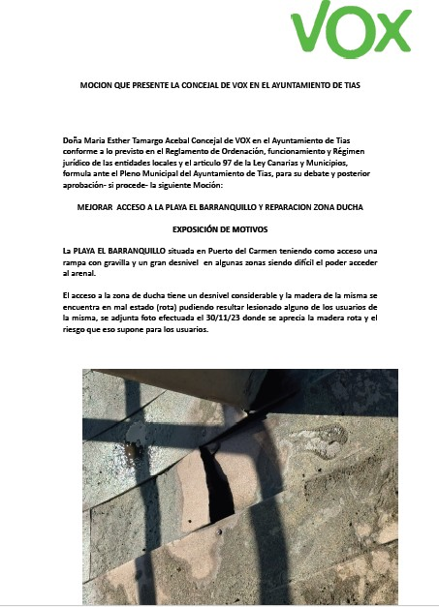

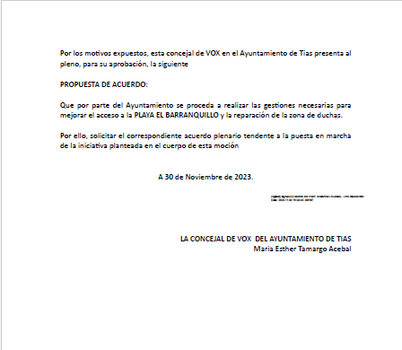

Sometido el asunto a votación, la Comisión Informativa dictamina favorablemente la propuesta por mayoría simple de los miembros presentes, siendo el resultado de la votación; cinco (5) abstenciones (PSOE y PP) y un (1) voto a favor (Grupo Mixto USP).”

Abierto el debate interviene la Edil del Grupo Mixto-Vox, doña María Esther Tamargo Acebal, reiterando el contenido de la Moción presentada por su Grupo y en los mismos términos en los que se encuentra planteada.

Seguidamente interviene el Concejal del Grupo Socialista don Christopher Notario Déniz, señalando que todas las actuaciones que se llevan a cabo en la zona del dominio público de marítimo-terrestre están sometidas a la Autorización de Costas, aunque se trate de obras de mantenimiento. En este sentido advierte que el Grupo de Gobierno es consciente de la necesidad de reparar de forma permanente todos los servicios de playas, pero la tardanza viene motivada por la necesidad del trámite de la autorización expresa.

Concluye su intervención, señalando el propósito del Grupo Socialista de votar a favor de la presente Moción por cuanto es preciso llevar a cabo las actuaciones que la misma propone.

Sometido el asunto a votación, el Pleno de la Corporación, aprobó la propuesta por mayoría simple de los miembros presentes, siendo el resultado de la votación; dieciocho (18) votos a favor (PSOE, PP y Grupo Mixto).

PARTE DE CONTROL Y FISCALIZACIÓN:

PUNTO 9º.- DACIÓN DE CUENTAS DE LAS RESOLUCIONES DEL ALCALDE ADOPTADAS DESDE LA ÚLTIMA SESIÓN ORDINARIA, DE FECHA 21 DE NOVIEMBRE DE 2023.-

Los Sres. concejales toman conocimiento de las resoluciones del Sr. Alcalde que hubiere adoptado desde la última sesión plenaria ordinaria, de fecha 21 de noviembre de 2023.

PUNTO 10º.- NÚMERO DE EXPEDIENTE: 2023/00012726B. SOLICITAR COMPARECENCIA DEL ALCALDE PARA QUE INFORME AL PLENO, LA SITUACIÓN DEL CONTRATO ADMINISTRATIVO DE GESTIÓN DEL SERVICIO PÚBLICO DE RSU, LIMPIEZA VIARIA Y ESPACIOS PÚBLICOS ABIERTOS, PARQUES Y JARDINES, PLAYAS, RECOGIDA DE ENSERES Y PODA DE ORIGEN PRIVADO (Y OTRAS ZONAS RURALES DEL MUNICIPIO).-

Por el Sr. Secretario se procede a dar lectura al dictamen/informe/consulta de la Comisión Informativa de Régimen General, y Contratación, de fecha 11 de diciembre de 2023, que sigue:

“Punto 7º.- Asuntos no incluidos en el Orden del Día

7º.3.- Número de expediente: 2023/00012726B. Solicitar comparecencia del Alcalde para que informe al pleno, la situación del contrato administrativo de gestión del servicio publico de RSU, limpieza viaria y espacios públicos abiertos, parques y jardines, playas, recogida de enseres y poda de origen privado ( y otras zonas rurales del municipio).-
Sometida a votación la especial y previa declaración de urgencia sobre asuntos no comprendidos en la convocatoria, la Comisión Informativa acordó aprobar la especial y previa declaración de urgencia sobre asuntos no comprendidos en la convocatoria, por mayoría absoluta del número legal de miembros, siendo el resultado de la votación; seis (6) votos a favor (PSOE, PP y Grupo Mixto USP).

Siendo la propuesta la siguiente:

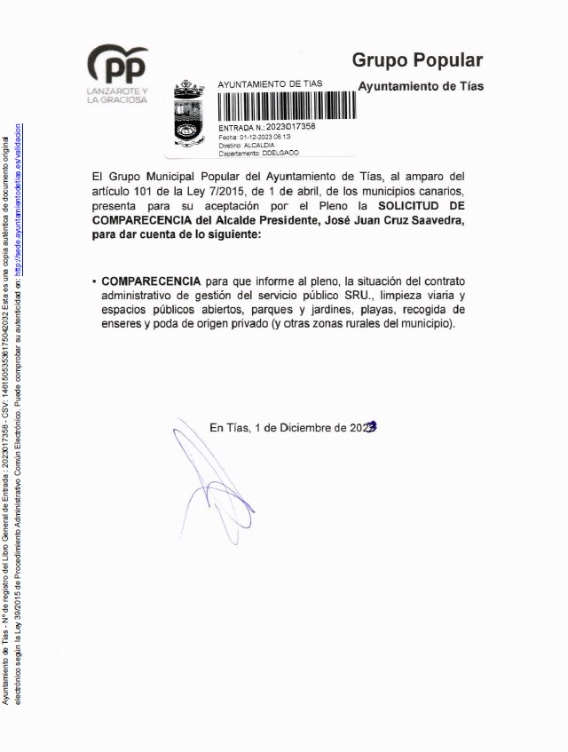

Sometido el asunto a votación, la Comisión Informativa dictamina favorablemente la propuesta por mayoría simple de los miembros presentes, siendo el resultado de la votación; cuatro (4) abstenciones (PSOE y Grupo Mixto USP) y dos (2) votos a favor (PP).”

Sometido el asunto a votación, el Pleno de la Corporación, aprobó la propuesta por mayoría simple de los miembros presentes, siendo el resultado de la votación; dieciocho (18) votos a favor (PSOE, PP y Grupo Mixto).

PUNTO 11º.- ASUNTOS NO INCLUIDOS EN
EL ORDEN DEL DÍA. -

NÚMERO DE EXPEDIENTE: 2023/00001924C.- LIQUIDACION Y CUENTA GENERAL 2022
-

Interviene el Sr. Alcalde, quien señala que se trata de tomar en conocimiento.

Sometida a votación la especial y previa declaración de urgencia sobre asuntos no comprendidos en la convocatoria, el Pleno acordó aprobar la especial y previa declaración de urgencia sobre asuntos no comprendidos en la convocatoria, por mayoría absoluta del número legal de miembros, siendo el resultado de la votación; dieciocho (18) votos a favor (PSOE, PP y Grupo Mixto).

Siendo la Propuesta la siguiente:

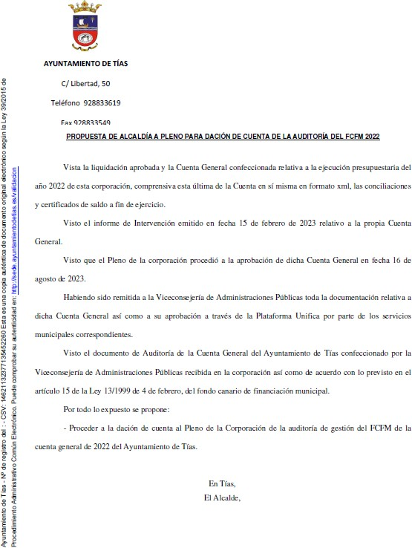

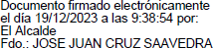

Se ha dado cuenta al Pleno de la Corporación de la auditoría de gestión del FCFM de la cuenta general de 2022 del Ayuntamiento de Tías.

RUEGOS Y PREGUNTAS:

PUNTO 12º.- RUEGOS Y PREGUNTAS. -

Se adjunta, en su caso, copia de ruegos/preguntas/respuestas formuladas por escrito.

Preguntas formuladas por el Edil del Partido Popular don Francisco Javier Aparicio Betancort, de tenor siguiente:

¿Dónde se van a construir los nuevos nichos del cementerio Municipal?

¿Cuáles fueron los motivos por los que el Sr. Alcalde no asistió a la Asamblea del Consorcio?

¿Ha sido el Alcalde o el Concejal de Urbanismo el que autorizó la colocación de unas carpas en la calle Amapola de Puerto del Carmen?

Preguntas formuladas por la Edil del Grupo Mixto-Vox, Doña María Esther Tamargo Acebal, de tenor siguiente:

¿Cómo sigue el procedimiento de colocación de las cámaras de tráfico?

Y no habiendo más asuntos que tratar, la Presidencia levanta la sesión, siendo las nueve horas y cuarenta y cinco minutos del mismo día, de la que se extiende la presente acta con el visto bueno del Sr. Alcalde, de lo que, como Secretario, doy fe.

Documento firmado electrónicamente el día 27/12/2023 a las 13:53:09 por
Secretario Accidental (Decreto Nº ALC/2023/2253)
Fdo.: SANTIAGO JOSE CALERO CABRERA
Documento firmado electrónicamente el día 27/12/2023 a las 14:59:17 por: El Alcalde
Fdo.: JOSE JUAN CRUZ SAAVEDRA

